## 4. Zakres dostępnych funkcjonalności

Zaimplementowany system składa się, pod względem funkcjonalnym, z trzech podstawowych modułów: modułu admistracyjnego, modułu taksówkarza oraz modułu klienta. W tym rozdziale przedstawiony zostanie zakres funkcjonalności, dostępny w każdym z tych modułów.

### 4.1 Moduł administracyjny

Moduł administracyjny jest aplikacją internetową, dostępną przez przeglądarkę. Został on przeznaczony dla dwóch grup użytkowników biznesowych: szefa korporacji oraz dyspozytora.

#### 4.1.1 Logowanie i ekran główny

Dostęp do modułu administracyjnego został zabezpieczony stroną logowania, której wygląd zaprezentowano na Rys. 1.

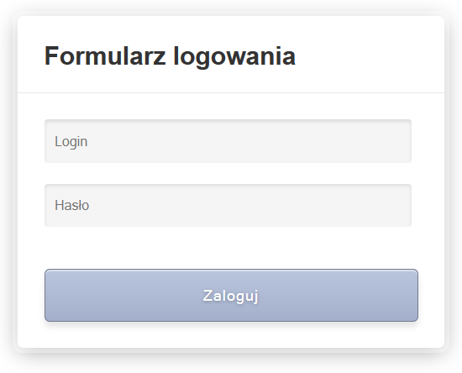

Rys. 1. Ekran logowania do modułu administracyjnego

Użytkownik musi podać login oraz hasło, aby uzyskać dostęp do modułu adminstracyjnego. Niepoprawny login lub hasło spowodują wyświetlenie strony błędu logowania, z możliwością powrotu do strony logowania. Ekran błędu logowania zaprezentowano na Rys. 2.

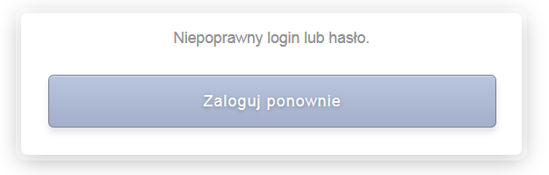

Rys. 2. Ekran błędu logowania

Poprawne zalogowanie powoduje przejście do strony głównej aplikacji. Jej wygląd został zaprezentowany na Rys. 3.

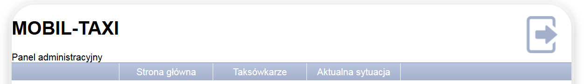

Rys. 3. Strona główna

W górnej części okna znajduje się menu pozwalające na dostęp do poszczególnych funkcji. Zaprezentowane na Rys. 3 menu jest dostępne dla użytkownika posiadającego rolę Szef korporacji. Ma on możliwość przeglądania oraz pełnej edycji danych taksówkarzy, wraz z danymi wykonanych przez nich kursów. Ma również możliwość wglądu w aktualną sytuację – ta pozycja jest dostępna także dla użytkownika posiadającego rolę Dyspozytor.

Ostatni przycisk widoczny po prawej stronie pozwala na wylogowanie się z aplikacji.

#### 4.1.2. Dane taksówkarzy

Wskazanie pozycji menu „Taksówkarze” powoduje przejście do strony zawierającej listę wszystkich aktualnie zatrudnionych taksówkarzy (Rys. 4).

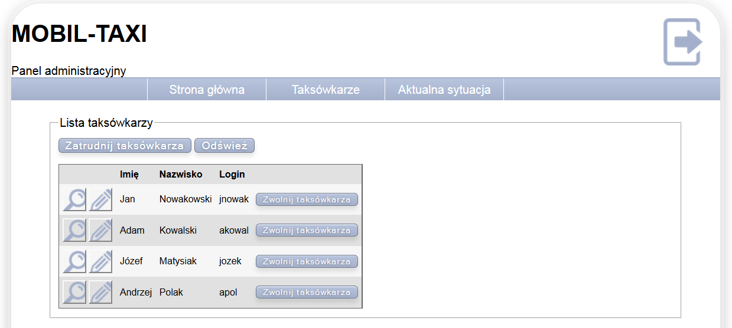

Rys. 4. Lista taksówkarzy

Lista taksówkarzy zawiera imię, nazwisko oraz login taksówkarza. Ponadto, możliwe jest przeglądanie i edycja danych taksówkarza. Istnieje także możliwość zwolnienia taksówkarza oraz zatrudnienia nowego taksówarza. Przycisk „Odśwież” powoduje ponowne pobrane informacji o taksówkarzach z bazy danych.

Zatrudnienie nowego taksówkarza oraz przeglądanie i edycja danych odbywają się na oknie danych pojedynczego taksówkarza, zaprezentowanym na Rys. 5.

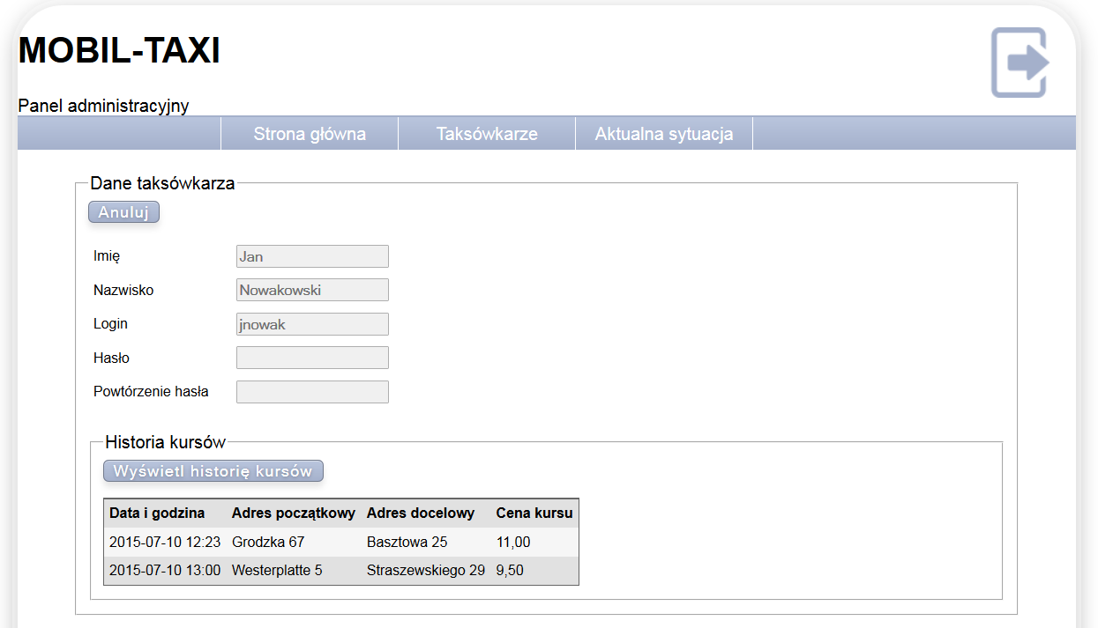

Rys. 5. Ekran danych taksówkarza – tryb przeglądania

Na oknie danych taksówkarza widoczne są imię, nazwisko i login taksówkarza – login jest wykorzystywany do zalogowania się do modułu taksówkarza. W trybie edycji można ponadto zmienić hasło taksówkarza. W trybie zatrudnienia nowego taksówkarza podanie hasła jest obowiązkowe. Nowo zatrudniony taksówkarz może korzystać z aplikacji bezpośrednio po dodaniu, korzystając z podanego na tym oknie loginu i hasła.

Okno danych taksówkarza pozwala także na przeglądanie danych wykonanych kursów. Tabela z wykonanymi kursami zawiera dokładną datę rozpoczęcia kursu (od momentu zabrania klienta), adres początkowy i docelowy oraz cenę kursu.

#### 4.1.3. Przeglądanie aktualnej sytuacji

Wskazanie pozycji menu „Aktualna sytuacja” powoduje wyświetlenie strony prezentującej mapę, na której zaznaczono bieżącą pozycję wszystkich aktywnych (zalogowanych) taksówkarzy oraz oczekujących klientów (Rys. 6).

Wskazanie kursorem myszy ikony taksówkarza wyświetla informacje o tym, czy dany kierowca obecnie jedzie do klienta lub wykonuje kurs z klientem oraz dokąd obecnie jedzie. Wyświetlane są ponadto podstawowe dane taksówkarza – jego imię i nazwisko.

Z kolei wskazanie ikony klienta powoduje wyświetlenie informacji, czy dany klient jest zarejestrowany i zalogowany lub anonimowy, dokąd chce jechać oraz jak długo już oczekuje na taksówkę.

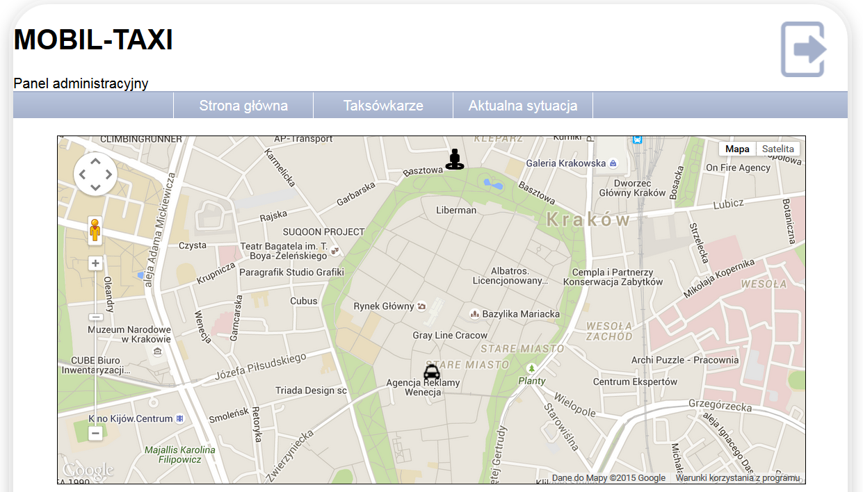

Rys. 6. Ekran przeglądania aktualnej sytuacji

### 4.2 Moduł taksówkarza / klienta

Moduł taksówkarza / klienta jest aplikacją kliencką uruchamianą na stacji roboczej taksówkarza lub klienta. Po uruchomieniu, aplikacja działa domyślnie w trybie klienta. Przełączenie jej w tryb taksówkarza odbywa się po zalogowaniu się do aplikacji, podając login i hasło użytkownika posiadającego rolę Taksówkarz.

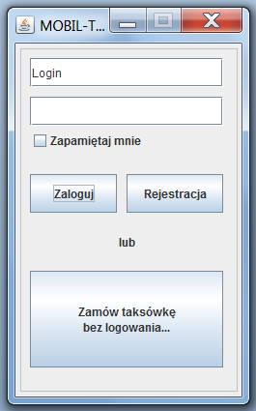

Rys. 7. Ekran startowy modułu taksówkarza / klienta

Aplikacja kliencka wymaga do poprawnego działania połączenia z siecią Internet. Jest ono niezbędne, ponieważ wszystkie dane potrzebne do jej poprawnego działania pobierane są z serwera centralnego (odpowiedzialnego za wyświetlanie zawartości modułu administracyjnego).

#### 4.2.1 Rejestracja w systemie

Użytkownik może zarejestrować swoje konto w systemie. Zarejestrowanie konta powoduje utworzenie w systemie nowego konta użytkownika z rolą Klient – osoba zamawiająca taksówkę. Po rejestracji użytkownik może zalogować się do aplikacji. Zamawianie taksówki jako zalogowany użytkownik pozwala na dostęp do większej liczby opcji przy składaniu zamówienia. Zostaną one opisane w dalszych punktach.

Rejestracja konta w systemie wymaga podania loginu oraz hasła, a następnie kliknięcia „Rejestruj”. System sprawdza unikalność podanego loginu – w systemie może istnieć tylko jeden użytkownik o danym identyfikatorze. W przypadku podania loginu istniejącego użytkownika, zostanie wyświetlony komunikat jak na Rys. 8.

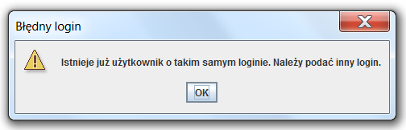

Rys. 8. Komunikat błędu rejestracji wyświetlany, gdy użytkownik poda istniejący login

Po poprawnej rejestracji zostaje wyświetlony komunikat informujący o założeniu nowego konta w systemie (Rys. 9) i następuje przejście do ekranu zamawiania taksówki jako użytkownik zalogowany na utworzone przed chwilą konto.

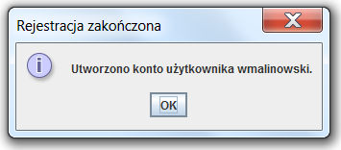

Rys. 9. Komunikat informujący o poprawnej rejestracji

#### 4.2.2 Logowanie do aplikacji

Uruchomienie modułu powoduje wyświetlenie ekranu startowego (Rys. 7). Na tym ekranie zarejestrowany użytkownik (klient lub taksówkarz) może zalogować się do aplikacji, podając swój indywidualny login i hasło. Każdorazowo po podaniu danych dostępowych, aplikacja łączy się z serwerem sprawdzając ich poprawność. W przypadku stwierdzenia braku podanego użytkownika, niepoprawnego hasła bądź niewłaściwej roli, zostaje wyświetlona informacja o błędzie logowania (Rys. 10).

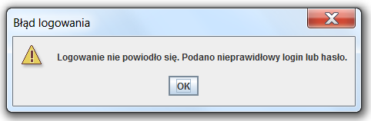

Rys. 10. Komunikat błędu logowania

#### 4.2.3 Zamówienie taksówki

Użytkownik może zamówić taksówkę zarówno posiadając konto w systemie i będąc zalogowanym, jak i anonimowo, bez podawania żadnych swoich danych, klikając „Zamów taksówkę bez logowania” na oknie startowym aplikacji. Jednakże, zalogowanie się do aplikacji pozwala na dokonanie rezerwacji taksówki na określony dzień i godzinę.

Okno zamawiania taksówki widoczne jest na Rys. 11. Użytkownik ma możliwość podania liczby pasażerów, wskazania, czy zamawiana taksówka powinna mieć duży bagażnik lub czy powinno to być taxi bagażowe. Dla zalogowanych użytkowników przewidziano także możliwość zarezerwowania taksówki na dany dzień i godzinę, z minimalnym wyprzedzeniej jednej godzininy oraz maksymalnym wyprzedzeniem jednego miesiąca.

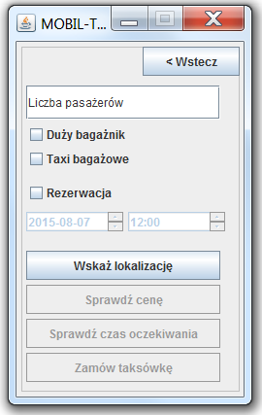

Rys. 11. Okno zamawiania taksówki – widok zalogowanego klienta

Przycisk „Wskaż lokalizację” powoduje otworzenie okna z podglądem mapy, na której użytkownik wskazuje miejsce, gdzie będzie oczekiwał na przyjazd taksówki. Wygląd okna został zaprezentowany na Rys. 12.

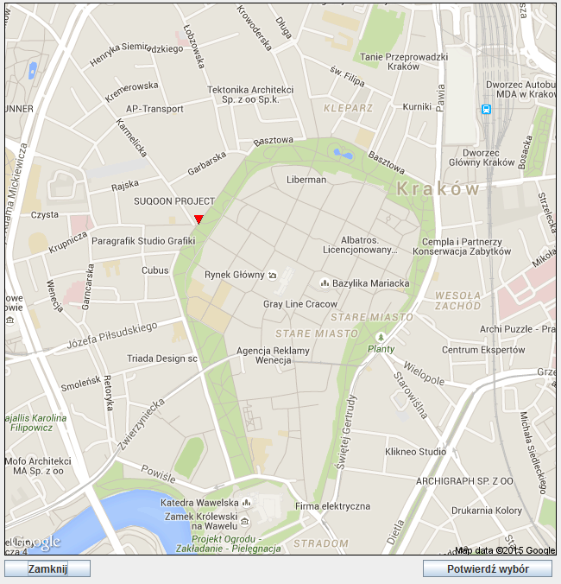

Rys. 12. Okno wyboru lokalizacji. Czerwony trójkąt wskazuje miejsce wybrane przez użytkownika.

Kliknięcie w dowolny punkt na mapie powoduje oznaczenie tego miejsca czerwonym trójkątem. Użytkownik zatwierdza wskazanie lokalizacji przyciskiem „Potwierdź wybór”, po czym, okno zostaje zamknięte i następuje powrót na okno zamawiania taksówki. Po wskazaniu lokalizacji na oknie tym zostają udostępnione dodatkowe funkcjonalności, jak zostało przedstawione na Rys. 13.

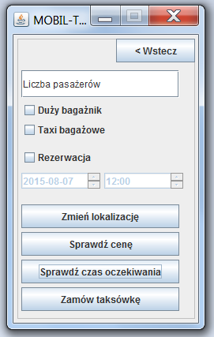

Rys. 13. Okno zamawiania taksówki

Przycisk „Zmień lokalizację” otwiera takie samo okno, jak wcześniej przycisk „Wskaż lokalizację”, z możliwością zmiany wcześniej wybranej lokalizacji. Po otworzeniu okna, jest na nim zaznaczona aktualnie wybrana pozycja. Zmiana wybranej lokalizacji odbywa się poprzez wskazanie nowego miejsca oczekiwania i zatwierdzenie przyciskiem „Potwierdź wybór”. Wyjście z tego okna przyciskiem „Zamknij” nie spowoduje zapisania wykonanej zmiany.

Przycisk „Sprawdź cenę” służy do sprawdzenia ceny przejazdu taksówką. Jego kliknięcie również otwiera okno z mapą, na którym, po wskazaniu miejsca docelowego, zostaje wyświetlona przewidywana cena przejazdu.

Przycisk „Sprawdź czas oczekiwania” pozwala na wyświetlenie przewidywanego czasu oczekiwania na taksówkę.

Przycisk „Zamów taksówkę” służy do potwierdzenia zamówienia taksówki. Jego kliknięcie powoduje wyświetlenie najpierw komunikatu potwierdzenia (Rys. 14), a następnie faktyczne złożenie zamówienia.

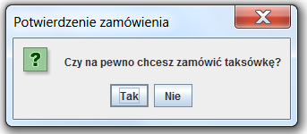

Rys. 14. Komunikat potwierdzenia zamówienia

System sprawdza dostępność taksówki oraz czas jej przejazdu do klienta. Jeżeli żadna taksówka nie jest aktualnie dostępna, zostaje wyświetlony komunikat jak na Rys. 15. W przeciwnym razie, użytkownik otrzymuje informację o potwierdzeniu złożenia zamówienia, z przewidywanym czasem przyjazdu taksówki (Rys. 16).

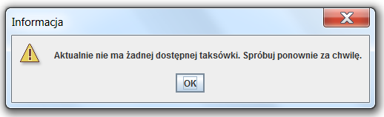

Rys. 15. Komunikat informującu o braku dostępnej taksówki.

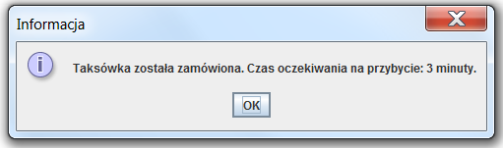

Rys. 16. Komunikat informujący o pozytywnym zamówieniu taksówki wraz z przewidywanym czasem oczekiwania na przybycie taksówki

O przybyciu taksówki użytkownik zostaje poinformowany oddzielnym komunikatem, który został zaprezentowany na Rys. 17.

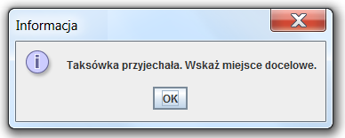

Rys. 17. Komunikat informujący o przybyciu taksówki

Następnie użytkownik wskazuje miejsce docelowe (w takim samym oknie jak na Rys. 12) i zostaje poinformowany o koszcie i czasie przejazdu.

W tym miejscu proces zamawiania taksówki przy pomocy aplikacji zostaje zakończony. Dalsza rejestracja kursu odbywa się w widoku zalogowanego taksówkarza (opisanym w kolejnym punkcie) oraz na oknie przeglądania aktualnej sytuacji w panelu administracyjnym (Rys. 6).

#### 4.2.4 Okno zamówienia – widok taksówkarza

Po zalogowaniu się do aplikacji taksówkarz zostaje przeniesiony do okna, na którym wyświetlane jest bieżące zamówienie. Oprócz adresu miejsca, w którym oczekuje klient, wyświetlana jest także mapa z zaznaczoną trasą przejazdu, prowadzącą od aktualnej pozycji taksówkarza, do miejsca oczekiwania klienta. Wygląd tego okna zaprezentowano na Rys. 18.

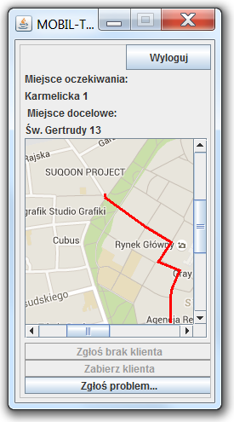

Rys. 18. Okno taksówkarza – widok aktualnego zgłoszenia

Może także wystąpić sytuacja, w której po zalogowaniu się do aplikacji, żadne nowe zgłoszenie nie będzie oczekiwać na taksówkarza. W takiej sytuacji, okno będzie miało postać jak na Rys. 19.

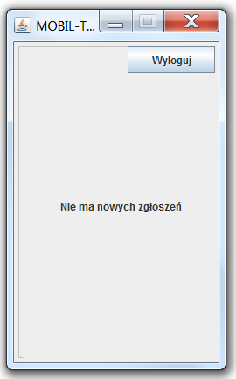

Rys. 19. Okno taksówkarza – brak zgłoszeń

Po dotarciu na miejsce oczekiwania klienta, taksówkarz może zasygnalizować brak klienta. Dokonuje tego za pośrednictwem przycisku „Zgłoś brak klienta”. Przycisk uaktywnia się po 5 minutach od przybycia taksówkarza. W takiej sytuacji kurs zostaje anulowany.

Po zabraniu klienta, taksówkarz wybiera przycisk „Zabierz klienta”, czym rozpoczyna właściwy kurs. Po kliknięciu tego przycisku, zmienia on swój opis na „Zakończ kurs”. Po dotarciu do miejsca docelowego taksówkarz wybiera przycisk „Zakończ kurs”, co powoduje zapisanie odbytego kursu w danych taksówkarza oraz klienta (o ile ten był zalogowany), w centralnej bazie danych.

Od momentu przyjęcia zgłoszenia do zakończenia kursu, taksówkarz może zgłosić nieprzewidziany problem, który uniemożliwia mu podjęcie klienta z miejsca oczekiwania bądź dokończenie kursu z klientem. Sluży do tego przycisk „Zgłoś problem”. Jego wybranie powoduje otworzenie okna, na którym taksówkarz może podać opis problemu (np. awaria samochodu). Wygląd tego okna jest widoczny na Rys. 20.

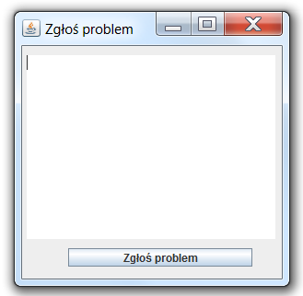

Rys. 20. Okno zgłoszenia problemu

Zgłoszenie problemu powoduje wylogowanie taksówkarza z aplikacji, aby nie mógł on przyjmować kolejnych zamówień do czasu rozwiązania problemu. Zgłoszenie problemu powoduje przerwanie kursu. Klient powinien ponownie zamówić taksówkę, aby dotrzeć do miejsca docelowego.